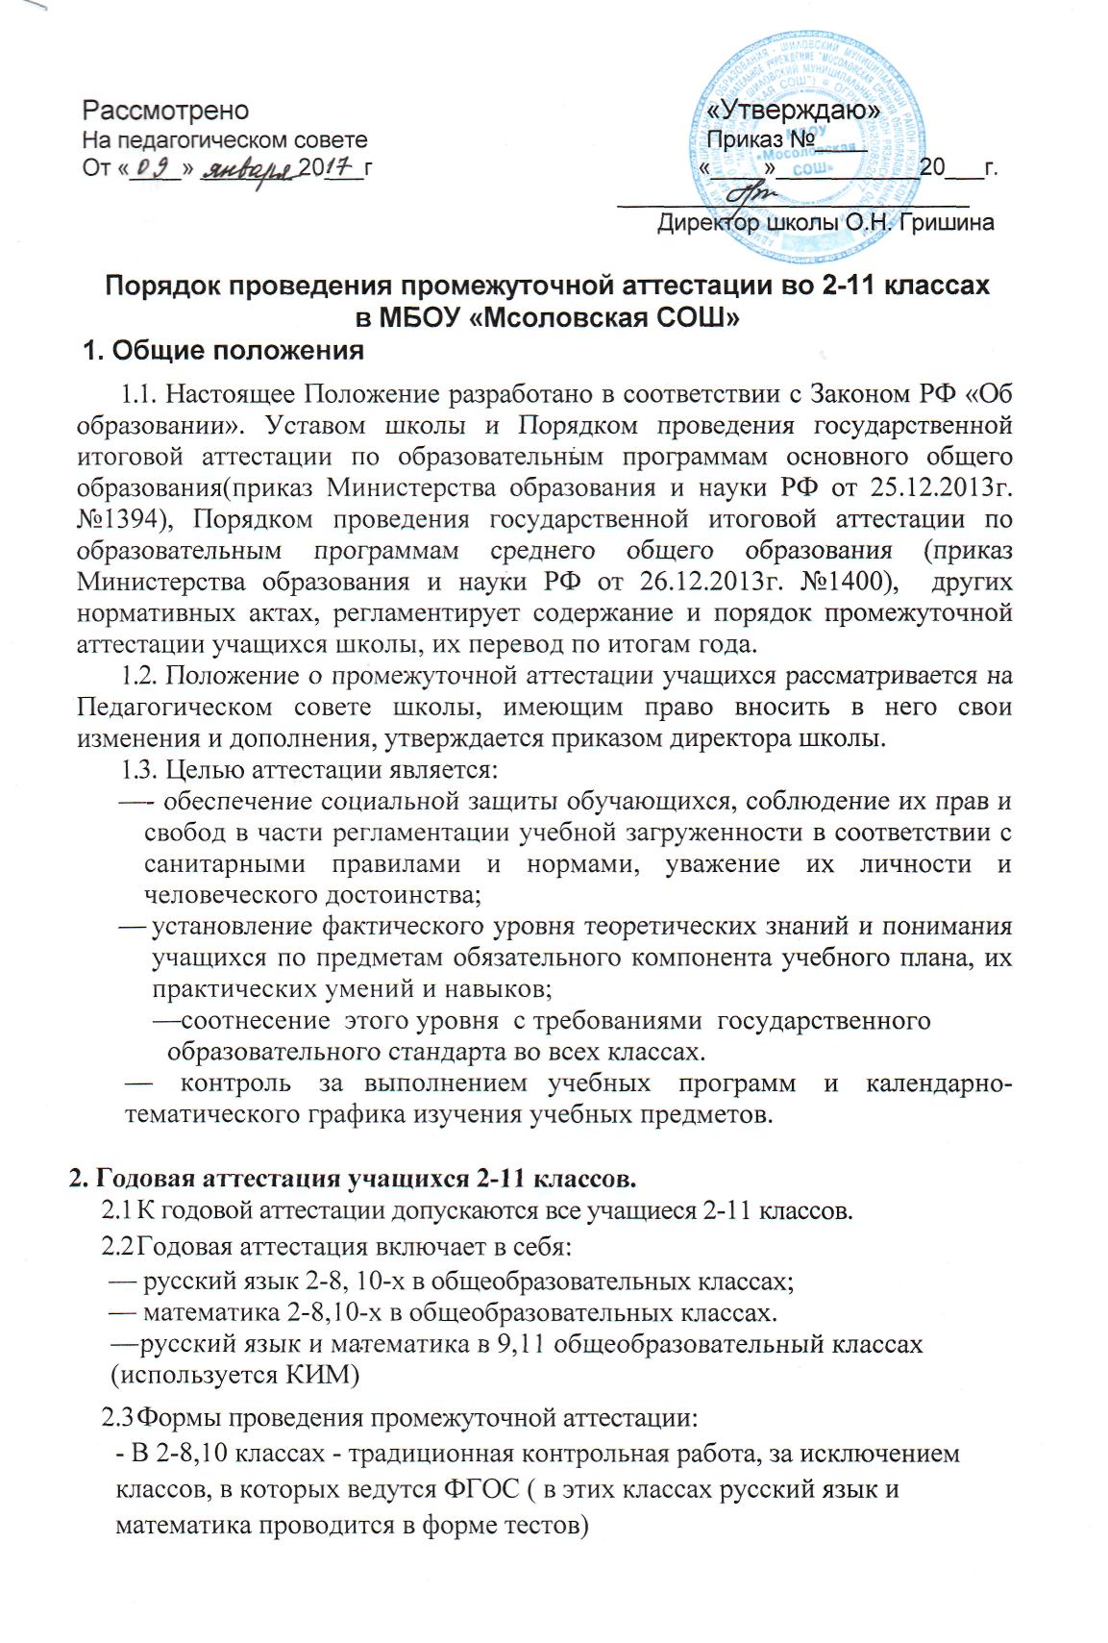

В 9,11 классах - тестирование( используются КИМы по русскому языку и математике)
  - Любой учащийся 5-8, 10-х классов может сдавать еще один или два экзамена по своему выбору с целью повышения итоговой отметки по определенному предмету.
  - От промежуточной аттестации в 5-8,10-х классах учащиеся освобождаются:

- по состоянию здоровья на основании заключения лечебного учреждения, а также обучающиеся индивидуально (на дому) при условии, что они успевают по всем предметам учебного плана;
- призеры муниципальных, областных, региональных предметных олимпиад и конкурсов на основании решения Педагогического совета школы.

  - Учащиеся, заболевшие в период промежуточной аттестации, могут быть освобождены на основании справки из медицинского учреждения от части или всех контрольных работ или сроки их им могут быть изменены. Решение по этому вопросу принимает администрация школы.
  - Аттестация осуществляется по особому расписанию, составляемому ежегодно и утверждаемому директором школы.
График контрольных работ вывешивается за 2 недели до начала аттестационного периода.
  - Тексты для проведения контрольных работ разрабатываются учителями и утверждаются на цикловых методических объединениях. Весь экзаменационный материал сдается заместителю директора школы по учебно-воспитательной работе за 2 недели до начала аттестационного периода.
  - Контрольные работы во 2-8, .10 классах проводит учитель, преподающий в данном классе в присутствии 1 ассистента из числа учителей другого цикла предметов. Состав предметных аттестационных комиссий утверждается приказом директора школы.
Тестирование по русскому языку и математике в 9,11 классах проводит учитель, из числа учителей другого цикла предметов.
2.10 Итоги аттестации учащихся оцениваются количественно по
пятибалльной системе. Отметки выставляются в протокол по промежуточной
аттестации и заносятся в классные журналы.
2.11. Учащиеся, получившие неудовлетворительную отметку, допускаются
до сдачи последующего предмета.
Учащиеся, получившие неудовлетворительные отметки, пишут контрольные
работы повторно в установленные сроки, определяемые ежегодно
педагогическим советом школы. При необходимости по решению Педагогического совета школы учащимся переводных 2-8, 10 классов может быть разрешено сдавать повторные экзамены в августе.
2.12Четвертные, полугодовые, годовые отметки выставляются за 2 дня до начала каникул в переводных классах или начала государственной итоговой аттестации в 9, 11 классах. Классные руководители итоги аттестации и решение Педагогического совета школы о переводе учащегося обязаны довести до сведения учащихся и их родителей, а в случае неудовлетворительных результатов учебного года или экзаменов — в письменном виде под роспись родителей с указанием даты ознакомления. Сообщение хранится в личном деле учащегося.
  - случае несогласия учащихся и их родителей с выставленной итоговой оценкой по предмету она может быть пересмотрена. Для пересмотра на основании письменного заявления родителей приказом по школе создается комиссия из трех человек, которая в форме экзамена или собеседования в присутствии родителей учащегося определяет соответствие выставленной отметки по предмету фактическому уровню его знаний.
Решение комиссии оформляется протоколом и является окончательным. Протокол хранится в личном деле учащегося.
2.14 Итоговая отметка по учебному предмету, во 2-9 классах выставляется
учителем на основе четвертной отметки и результатов годовой аттестации.
2.15 Итоговая отметка по учебным предметам на III ступени обучения
выставляется с учетом полугодовых и годовых отметок за 10 и11 классы,
результатов промежуточной аттестации.

